**ЧАСЫ CITIZEN Eco-Drive AT 4010-50E (АМЕРИКАНСКАЯ ВЕРСИЯ)**

|  |  |
| --- | --- |
|  | http://forum.watch.ru/attachment.php?attachmentid=315688&stc=1&d=1348749755 |

**УРОВЕНЬ ЗАРЯДА**

- коротко нажмите нижнюю кнопку (Кнопка «А»). Многофункциональная стрелка покажет уровень заряда (на циферблате в районе 2-х часов), а секундная стрелка - была ли этой ночью успешная радиосинхронизация.

**ЛЕТНЕЕ/ЗИМНЕЕ ВРЕМЯ**

В режиме синхронизации (LON, LAX, DEN, CHI, NYC), ЗГ выдвигаем в положение 2. Секундная стрелка показывает включен ли режим автоматического перехода на летнее/зимнее время (ON или OFF). Для отключения необходимо нажать на верхнюю кнопку (В) и подождать, когда стрелки остановятся. Убедитесь, что секундная стрелка стоит на OFF. Переход на летнее/зимнее время отключён.

**НАСТРОЙКА ВРЕМЕНИ И КАЛЕНДАРЯ**

ЗГ выдвигаем в положение 2. Нажимаем нижнюю кнопку (А), секундная стрелка становиться в положение 12 часов. Теперь можно прокручивая ЗГ настроить необходимое время (часы и минуты). После этого, если снова нажать нижнюю кнопку (А) функциональная стрелка сделает некоторые движения. Теперь, прокручивая ЗГ можно выставить необходимое число. Выставили? Двигаемся дальше. Снова нажимаем нижнюю кнопку (А) и секундная стрелка после некоторых движений остановиться в том или ином положении. Указывая на месяц, выставленный в часах. Как определить что за месяц, какого года указан на часах – смотрим картинку

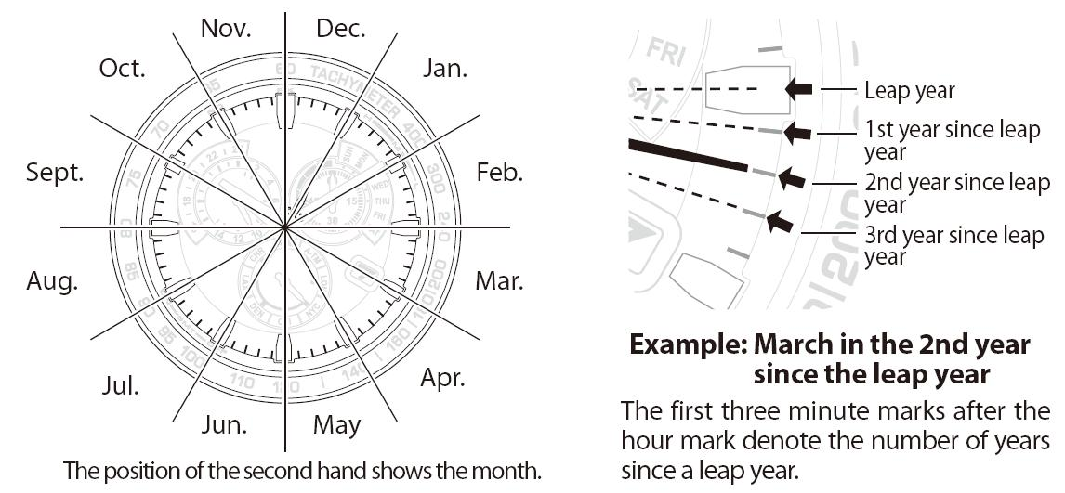

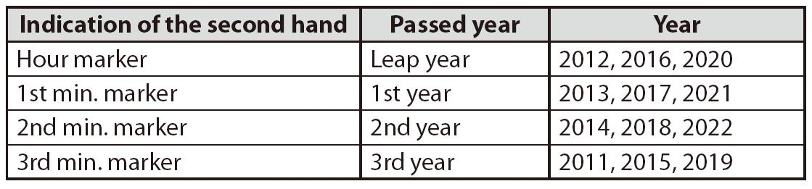.

Выставили? Теперь снова нажимаем нижнюю кнопку (А) и выставляем необходимый день недели. Задвигаем ЗГ в положение 0. Готово!

**ХРОНОГРАФ**

Для того чтобы использовать хронограф – выдвигаем ЗГ в положение 1. Прокручивая ЗГ, переключаем часы в режим хронографа (CHR), задвигаем ЗГ в положение 0. Верхняя кнопка (В) запускает отсчёт времени. Повторное нажатие на кнопку (В) остановит секундную стрелку. Для того чтобы продолжить работу хронографа необходимо снова нажать кнопку (В). Если необходимо сбросить хронограф в нулевое значение, то после остановки секундной стрелки, нужно нажать нижнюю кнопку (А).

Минуты хронографа отображены с помощью многофункциональной стрелки на маленьком циферблате в районе 2-х часов.

**БУДИЛЬНИК**

Для того, чтобы использовать будильник выдвигаем ЗГ в положение 1. Прокручивая ЗГ, переключаем часы в режим будильника (ALM) и затем выдвигаем ЗГ в положение 2. Ждём, когда стрелки остановятся. Прокручиванием ЗГ выставляем время будильника. Лёгким прокручиванием ЗГ можно переставлять время будильника поминутно, можно быстро прокрутить ЗГ, тогда часовая и минутная стрелка будут крутиться до тех пор, пока Вы не прокрутите ЗГ в обратном направлении. При выставлении будильника сверяйте время с 24-часовым циферблатом (в районе 10 часов). Секундная стрелка указывает, включён или выключен будильник. Верхней кнопкой (В) можно соответственно включить или выключить его. Двойной сигнал – будильник включён. Одинарный сигнал – выключен.

**УСТАНОВКА НУЛЕВОЙ "0" ПОЗИЦИИ СТРЕЛОК**

Выдвигаем ЗГ в положение 1. Прокручивая ЗГ переключаем часы в режим хронографа (CHR), ждем когда все стрелки остановятся. Выдвигаем ЗГ в положение 2, ждём, когда все стрелки и дата остановятся. Секундная, минутная, часовая и 24-х часовая стрелка должны показывать 00:00. Дата должна остановиться на половину между 31 и 1 числом. Многофункциональная стрелка должна быть в позиции 30 на циферблате хронографа. Это говорит о том, что все стрелки у нас выставлены правильно. Если это не так, то периодически нажимая на кнопку А выбираем нужные нам для корректировки стрелки и поворачивая ЗГ четко устанавливаем их в вышеуказанные позиции.

После окончания корректировки возвращаем ЗГ в положение 1 и вращая её выбираем наш часовой пояс, затем переключаем ЗГ в положение 0.

**РАДИОСИНХРОНИЗАЦИЯ**

Если Вы находитесь в районе синхронизации часового пояса (LON, LAX, DEN, CHI, NYC), то выставляете соответствующий пояс на режимной шкале. Для этого вытягиваете ЗГ в положение 1 и прокручивая ЗГ переводите стрелку режимов в нужный часовой пояс, далее верните ЗГ в исходное положение 0.

Для радиосинхронизации снимите часы, положите их стеклом вверх на подоконник окна выходящего на запад и поверните часы 12 часовой стороной циферблата к себе, затем нажмите кнопку А в течении 2 секунд и оставьте так до 8 утра.

Если желаете, что бы часы никогда не синхронизовались выберите режим (А-ТМ).

• Пока часы принимают радиосигнал (секундная стрелка указывает на RX, H, M, L), не перемещайте их пока обновление данных не будет выполнено.

• Принудительный выход из синхронизации и переход часов в стандартный режим - нажатие на копку А в течении 2 секунд.

**АВТОМАТИЧЕСКАЯ СИНХРОНИЗАЦИЯ В РОССИИ (на примере г. Москвы)**

1. Устанавливаем часовой пояс на Лондон "LON" (потому, что только он привя-зан к европейской радиовышке DCF77 в Германии). Вытягиваем ЗГ в положение 1, и прокручивая ЗГ переводим стрелку режимов в нужный нам часовой пояс (LON), стрелки начнут самостоятельно вращаться и после остановки их возвращаем ЗГ в исходное положение 0.

2. Делаем изменения в коррекции 0 (нулевой) позиции.

Выдвигаем ЗГ в положение 1. Прокручивая ЗГ, переключаем часы в режим хронографа (CHR). Выдвигаем ЗГ в положение 2, ждём, когда все стрелки и дата остановятся. Секундная, минутная, часовая и 24-х часовая стрелка должны показывать 00:00. Дата должна остановиться на половину между 31 и 1 числом. Многофункциональная стрелка должна быть в позиции 30 на циферблате хроног-рафа. Это говорит о том, что все стрелки у нас выставлены правильно. Далее нажимаем 2 раза кнопку А и прокручивая ЗГ выставляем разницу своего часового пояса от времени Гринвича (если для Москвы то это + 03:00). Получается, что установлена часовая зона Лондона, а отображаться будет время Московское. Задвигаем ЗГ в положение 1, ждем пока перестанут крутиться стрелки и выставляем ЗГ режим синхронизации на (LON), далее возвращаем ЗГ в исходное положение 0. Возможно день недели будет отображаться неверно, но это до момента радиосинхронизации. Синхронизация теперь будет происходить каждую ночь автоматически.

• **Недостатков у этого метода два и оба весьма существенны:**

- перевод дня недели и даты происходит в 03:00 ночи (для Москвы).

- каждые сутки **утром** в 05:00, 06:00 и 07:00 (для Москвы) часы самостоятельно останавливаются и делают попытки радиосинхронизации длительностью от 2 до 15 минут каждая. Всего делается 3 попытки. Если первая или вторая попытка радиосинхронизации была успешной, то последующая попытка не проводится.

• **Лично я пользуюсь несколько другим методом:**

1. Проверяем установку "0" нулевой позиции стрелок, она должна быть по умолчанию (в этом случаи перевод даты и дня недели будет в 00:00).

2. Месяц (или 2-3) держим часы в зоне "A-TM", а ~ 1 числа следующего месяца переводим часы в часовой пояс "LON" (стрелки сразу убегут на 3 часа назад). Далее днем и вечером делаем попытки ручной синхронизациии, и если они не будут удачными, то часы просто оставляем в покое на подоконнике для "ночной" автоматической радиосинхронизации которая будет в 5, 6 и 7 утра. Убеждаемся кнопкой А, что она прошла успешно, а если нет, то повторяем попытки снова.

3. Возвращаем часовой пояс назад в режим "A-TM" (стрелки сразу убегут на 3 часа вперед, то есть вернутся к местному времени). Точность хода +/- 15 секунд в месяц меня вполне устраивает.

**РУЧНАЯ СИНХРОНИЗАЦИЯ (ОБНОВЛЕНИЕ ТОЧНОГО ВРЕМЕНИ И ДАТЫ)**

• Часы не начнут принимать сигнал, если секундная стрелка движется раз в две секунды (это предупреждение о недостаточном заряде). Полностью зарядите часы перед попыткой приема по требованию.

• Не все области могут принимать сигнал. Убедитесь, что вы не находитесь в таком районе.

1. Установите заводную головку в положение 0.

2. Нажмите и удерживайте кнопку (А) не менее 2 секунд, затем отпустите.

Секундная стрелка указывает на RX, раздается звуковой сигнал, и часы переходят в режим радиоприема. Как только мощность сигнала будет определена, секундная стрелка будет указывать на её уровень = H, M, L.

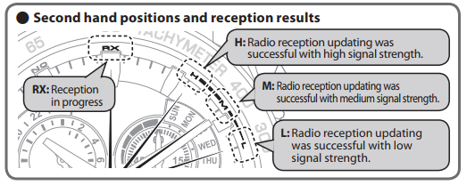

Позиции секундной стрелки с результатом приема

RX: Идет поиск радиосигнала.

H: Обновление радиоприема идет успешно с высоким уровнем сигнала.

М: Обновление радиоприема идет успешно при среднем уровне сигнала.

L: Обновление радиоприема идет успешно при низком уровне сигнала.

Прием занимает от 2 до 15 минут. Когда прием закончен, раздается звуковой сигнал, стрелки передвинутся на уточненные значения и продолжат свою работу.

**ПРОВЕРКА РАБОТЫ РАДИОСИНХРОНИЗАЦИИ ЗА ТЕКУЩИЕ СУТКИ**

1) Убедитесь, что заводная головка находится в положении 0.

2) Нажмите и отпустите кнопку (А).

Секундная стрелка движется и указывает на результат приема.

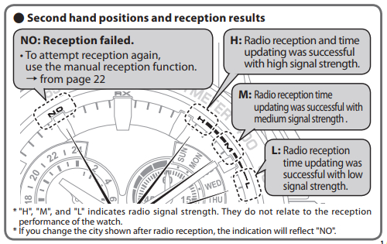

Позиции секундной стрелки и результаты приема.

NO: Радиосинхронизация не удалась.

H: Прием радиосигнала был успешным с высокой силой сигнала.

М: Прием радиосигнала был успешным при средней силе сигнала .

L: Прием радиосигнала был успешным при низкой силе сигнала.

3) Часы автоматически возобновят нормальную работу через 10 секунд.

**СБРОС НАСТРОЕК**

• Сброс настроек часов приводит к очистке всех настроенных параметров.

• Перед сбросом часов обязательно полностью зарядите их.

1. Вытяните заводную головку в положение 1 .

2. Поверните заводную головку, чтобы выровнять стрелку режима в положение [CHR]. Секундная стрелка перемещается в положение 0 секунд, а часовая и минутная стрелки слегка перемещаются.

3. Вытяните заводную головку в положение 2.

4. Одновременно нажмите кнопки (А) и (Б) и отпустите их.

Секундная стрелка перемещается в положение 0 секунд, а часовая и минутная стрелки слегка перемещаются. Настройки сбрасываются на значения по умолчанию:

- Дата: 1 января (високосный год)

- Время: 0 часов, 0 минут, 0 секунд в Лондоне

- Автоматический переход на летнее/зимнее время: ВЫКЛ

После сброса настроек всегда выполняйте следующие операции:

1. Проверьте и при необходимости исправьте "0" позицию всех стрелок.

2. Выберите город (для России это "LON" - он привязан к радиовышке DCF77 в Германии).

3. Исправьте время и дату.

4. Выполните вручную синхронизацию радиосигнала точного времени

(в режиме альтернативного времени (A-TM) радиосинхронизация не работает).